Cách làm nộm bò khô đu đủ ngon khó cưỡng
Với cách làm nộm bò khô đu đủ đơn giản này, bữa cơm gia đình sẽ ngon miệng hơn rất nhiều. Cùng vào bếp trổ tài làm món nộm bò khô ngon đổi bữa cuối tuần nhé! Món nộm bò khô đu đủ ngon giòn này sẽ khiến bạn hài lòng.
Nguyên liệu
- Bò khô xé sợi
- 200gr đu đủ xanh bào sợi
- 1/2 củ cà rốt bào sợi
- Mực khô xé sợi
- Gia vị: 1/4 muỗng cà phê tiêu; 1 trái ớt thái lát; 1muỗng cà phê tỏi băm nhuyễn.
- Rau húng quế; rau bạc hà; rau ngổ thái rối; hành phi.
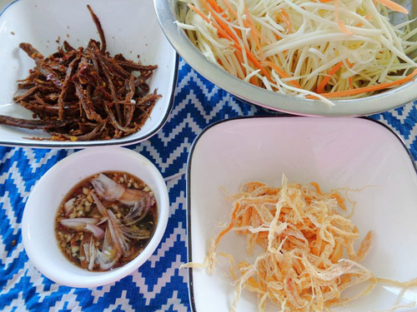
1. Để món nộm bò khô đu đủ thêm ngon, bạn cho thêm mực vào món nộm nhé! Đầu tiên bạn đặt chảo dầu lên bếp, đợi dầu nóng già, rồi cho mực vào chiên nhanh khoảng 3- 5 giây là vớt ra kẻo cháy.
Món mực chiên khi cho vào nộm sẽ giúp món nộm bò khô giòn và có mùi thơm hơn. Khi chiên xong mực chưa giòn song khi nguội thì mực rất giòn đấy. (nếu không dùng mực, có thể bỏ qua bước này).
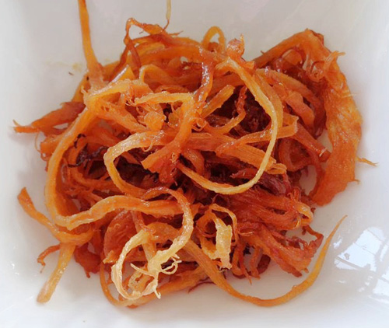
2. Đu đủ, cà rốt đã thái sợi cho hết vào âu to trộn đều với tôm. Sau đó cho 1/2 chén nước mắm vào trộn chung. Cuối cùng cho tiêu, ớt, tỏi băm cùng mực khô chiên giòn, bò khô và các loại rau vào trộn sơ. Nêm nếm lại vừa ăn là xong.
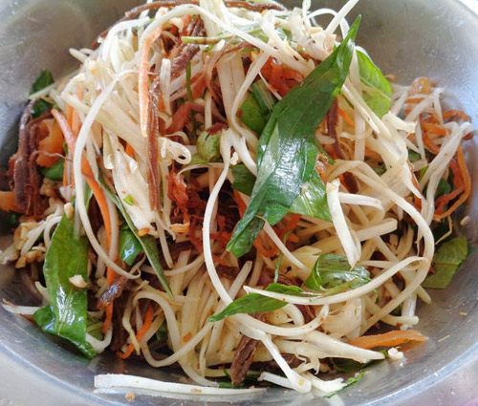
3. Bày nộm đu đủ bò khô ra đĩa, trang trí thêm chút rau thơm cho đẹp mắt. Cách làm món nộm bò khô này không khó, vậy là đã hoàn thiện rồi đó!

4. Để món nộm ăn ngon hơn, bạn nên pha nước chấm ăn kèm. Cách pha nước chấm khá đơn giản, bạn chỉ cần pha theo công thức: 1 muỗng canh nước cốt chanh + 1,5 muỗng canh nước mắm + 1 muỗng canh xì dầu + 1,5 muỗng canh đường + 3 muỗng canh nước hoà tan cùng với ớt tỏi băm trong 1 cái chén. Ăn kèm nộm với nước chấm chua ngọt còn gì ngon hơn.
Thành phẩm
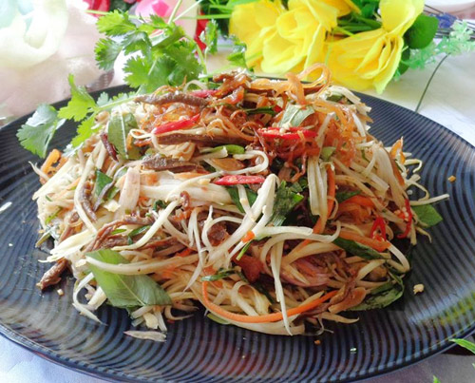
Cùng vào bếp học ngay cách làm nộm bò khô đu đủ thơm ngon thôi nào. Món nộm đu đủ ăn vốn đã giòn, ngon, cho thêm bò khô lại tăng thêm độ dai dai. Cuối tuần bạn chỉ cần bỏ chút thời gian là đã có ngay món nộm bò khô thơm ngon này rồi.
Bạn cũng có thể ăn nộm bò khô đu đủ với cơm nóng cũng rất ngon đấy nhé!

